HIV Statistics by Region, Gender and Age Group in West Java, Indonesia (2019-2023)

-- I. Ada berapa total daerah di Jawa Barat? (How many regions exist in West Java?)
SELECT DISTINCT COUNT(kode_kabupaten_kota) / 5 AS total_daerah_di_jabar
-- dibagi 5 karena ada 2019, 2020, 2021, 2022, 2023 (divided by 5 because there are 2019-
2023 datas)
FROM hiv_cases_in_jabar;

Output:
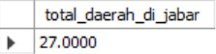

-- II. Ada berapa masing-masing total Kota dan Kabupaten yang ada di Jawa barat? SELECT DISTINCT COUNT(nama_kabupaten_kota) / 5 AS total_kota_jabar FROM hiv_cases_in_jabar
WHERE nama_kabupaten_kota LIKE 'kota%';

SELECT DISTINCT COUNT(nama_kabupaten_kota) / 5 AS total_kab_jabar FROM hiv_cases_in_jabar
WHERE nama_kabupaten_kota LIKE 'kabupaten%';

Output:
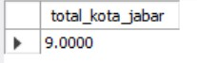
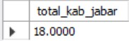

-- 1a. Urutan kasus HIV dari terbanyak dan terminim di Kabupaten? (2019)
(Regencies with the most and least cases in 2019?)
SELECT kode_kabupaten_kota, nama_kabupaten_kota, jumlah_kasus, tahun FROM hiv_cases_in_jabar
WHERE nama_kabupaten_kota LIKE 'kabupaten%' AND tahun = 2019 ORDER BY jumlah_kasus DESC;

Output:
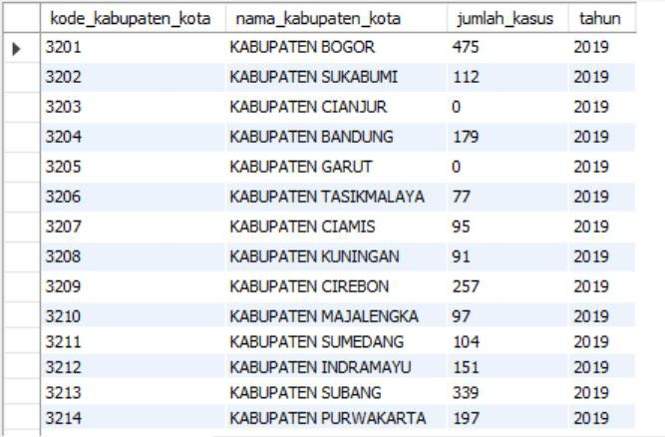
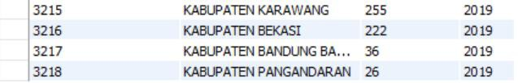

-- 1b. Urutan kasus HIV dari terbanyak dan terminim di Kabupaten? (2020)
(Regencies with the most and least cases in 2020?)
SELECT kode_kabupaten_kota, nama_kabupaten_kota, jumlah_kasus, tahun FROM hiv_cases_in_jabar
WHERE nama_kabupaten_kota LIKE 'kabupaten%' AND tahun = 2020 ORDER BY jumlah_kasus DESC;

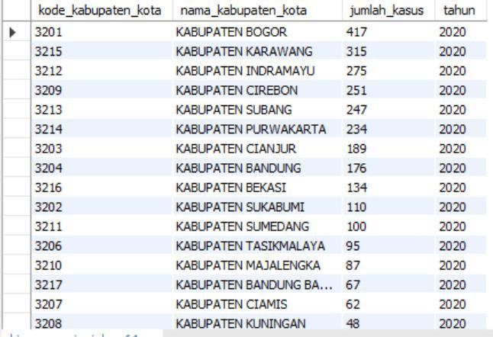
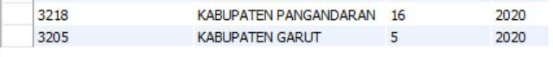

-- 1c. Urutan kasus HIV dari terbanyak dan terminim di Kabupaten? (2021)
(Regencies with the most and least cases in 2021?)
SELECT kode_kabupaten_kota, nama_kabupaten_kota, jumlah_kasus, tahun FROM hiv_cases_in_jabar
WHERE nama_kabupaten_kota LIKE 'kabupaten%' AND tahun = 2021 ORDER BY jumlah_kasus DESC;

Output:
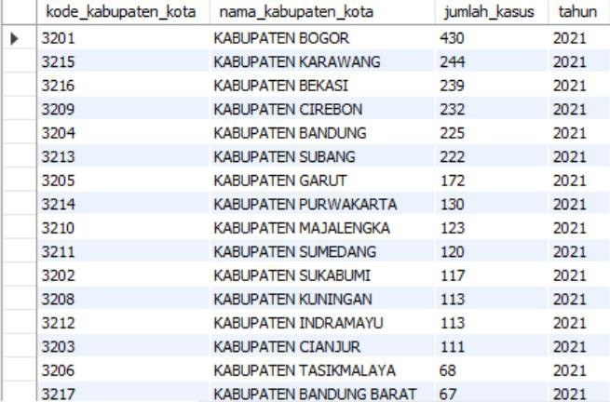

(Regencies with the most and least cases in 2022?)
SELECT kode_kabupaten_kota, nama_kabupaten_kota, jumlah_kasus, tahun FROM hiv_cases_in_jabar
WHERE nama_kabupaten_kota LIKE 'kabupaten%' AND tahun = 2022 ORDER BY jumlah_kasus DESC;

Output:
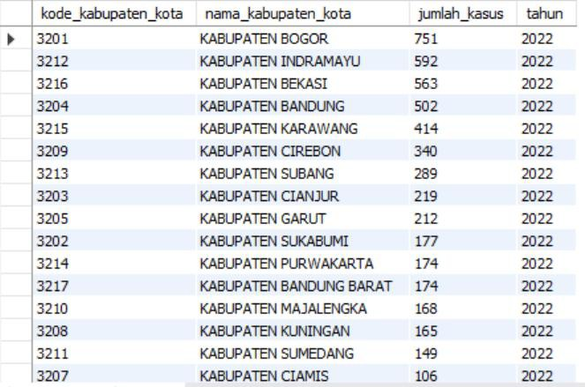

-- 1e. Urutan kasus HIV dari terbanyak dan terminim di Kabupaten? (2023)
(Regencies with the most and least cases in 2023?)
SELECT kode_kabupaten_kota, nama_kabupaten_kota, jumlah_kasus, tahun FROM hiv_cases_in_jabar
WHERE nama_kabupaten_kota LIKE 'kabupaten%' AND tahun = 2023 ORDER BY jumlah_kasus DESC;

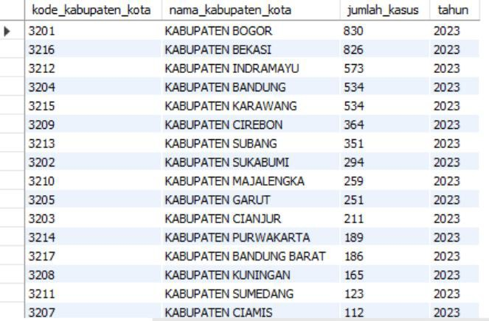

-- 2a. Urutan kasus HIV dari terbanyak dan terminim di Kota? (2019)
(Cities with the most and least cases in 2019?)
SELECT kode_kabupaten_kota, nama_kabupaten_kota, jumlah_kasus, tahun FROM hiv_cases_in_jabar
WHERE nama_kabupaten_kota LIKE 'kota%' AND tahun = 2019 ORDER BY jumlah_kasus DESC;

Output:
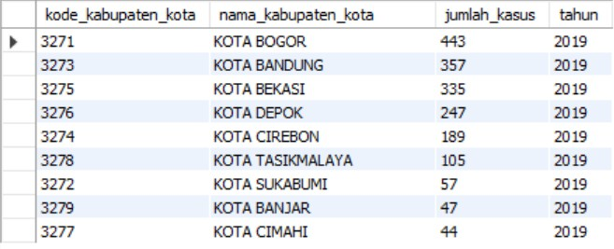

-- 2b. Urutan kasus HIV dari terbanyak dan terminim di Kota? (2020)
(Cities with the most and least cases in 2020?)
SELECT kode_kabupaten_kota, nama_kabupaten_kota, jumlah_kasus, tahun FROM hiv_cases_in_jabar

ORDER BY jumlah_kasus DESC;

Output:
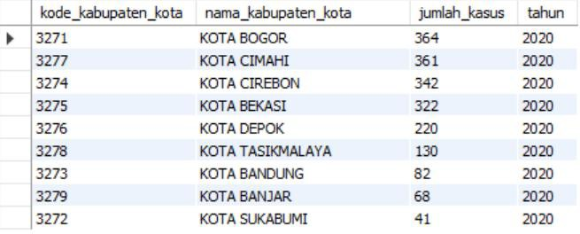

-- 2c. Urutan kasus HIV dari terbanyak dan terminim di Kota? (2021)
(Cities with the most and least cases in 2021?)
SELECT kode_kabupaten_kota, nama_kabupaten_kota, jumlah_kasus, tahun FROM hiv_cases_in_jabar
WHERE nama_kabupaten_kota LIKE 'kota%' AND tahun = 2021

Output:
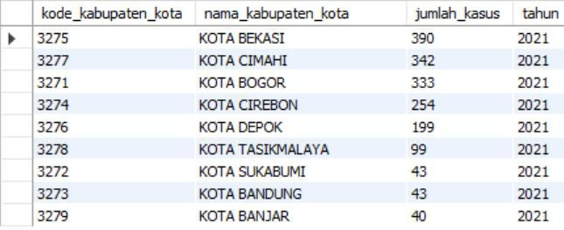

-- 2d. Urutan kasus HIV dari terbanyak dan terminim di Kota? (2022)
(Cities with the most and least cases in 2022?)
SELECT kode_kabupaten_kota, nama_kabupaten_kota, jumlah_kasus, tahun FROM hiv_cases_in_jabar
WHERE nama_kabupaten_kota LIKE 'kota%' AND tahun = 2022

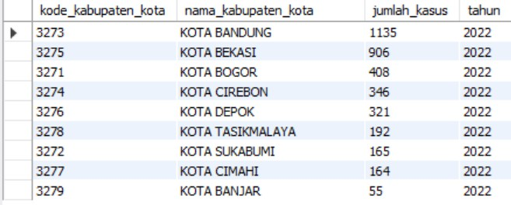

-- 2d. Urutan kasus HIV dari terbanyak dan terminim di Kota? (2023)
(Cities with the most and least cases in 2023?)
SELECT kode_kabupaten_kota, nama_kabupaten_kota, jumlah_kasus, tahun FROM hiv_cases_in_jabar
WHERE nama_kabupaten_kota LIKE 'kota%' AND tahun = 2023

Output:
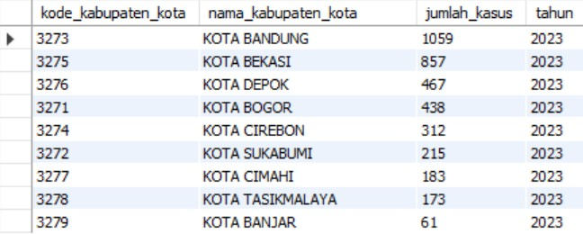

-- 3. Ada berapa total kasus HIV yang terjadi di Bekasi selama 2019-2023? SELECT tahun, SUM(jumlah_kasus) AS total_kasus_hiv_bekasi
FROM hiv_cases_in_jabar
WHERE nama_kabupaten_kota LIKE '%bekasi' GROUP BY tahun;

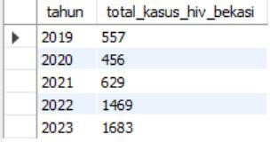

-- 4. Perkembangan kasus HIV dari tahun ke tahun (2019-2023)?
(The growth of HIV cases during 2019-2023?) SELECT tahun, SUM(jumlah_kasus) AS total_kasus FROM hiv_age
GROUP BY tahun;

Output:
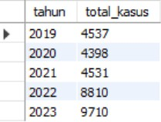

-- 5. Ganti nama untuk data yang bertuliskan "â‰¥50" pada kelompok_umur ke “>= 50”
(Change the name of the rows/records that have "â‰¥50" in kelompok_umur or age group column to “>= 50”)
UPDATE hiv_age
SET kelompok_umur = '>= 50' WHERE kelompok_umur = 'â‰¥50';

-- 6. Gabungkan tabel hiv_cases_in_jabar dengan hiv_age dengan FULL OUTER JOIN (Combine hiv_cases_in_jabar table and hiv_age using FULL OUTER JOIN command) SELECT hiv_age.id,
hiv_cases_in_jabar.nama_kabupaten_kota, hiv_cases_in_jabar.jumlah_kasus AS total_kasus_all,

hiv_age.jenis_kelamin, hiv_age.kelompok_umur, hiv_age.jumlah_kasus, hiv_age.tahun
FROM hiv_cases_in_jabar LEFT JOIN hiv_age
ON hiv_cases_in_jabar.nama_kabupaten_kota = hiv_age.nama_kabupaten_kota AND hiv_cases_in_jabar.tahun = hiv_age.tahun

UNION

SELECT hiv_age.id, hiv_cases_in_jabar.nama_kabupaten_kota, hiv_cases_in_jabar.jumlah_kasus AS total_kasus_all, hiv_age.jenis_kelamin,
hiv_age.kelompok_umur, hiv_age.jumlah_kasus, hiv_age.tahun
FROM hiv_cases_in_jabar RIGHT JOIN hiv_age
ON hiv_cases_in_jabar.nama_kabupaten_kota = hiv_age.nama_kabupaten_kota AND hiv_cases_in_jabar.tahun = hiv_age.tahun

ORDER BY id;

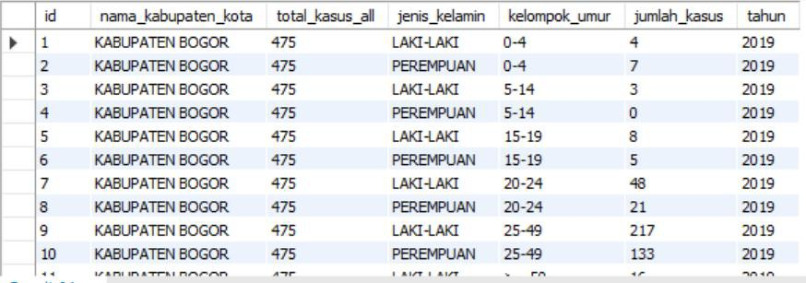

-- 7. Umur yang paling rentan terkena HIV di Jawa Barat? (Which age group that’s more vulnerable to HIV in West Java?) SELECT kelompok_umur, SUM(jumlah_kasus) AS total_kasus FROM hiv_age
GROUP BY kelompok_umur;

Output:
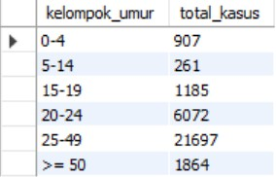

-- 8. Jenis kelamin yang paling rentan terkena HIV di Jawa Barat? (Which gender that’s more vulnerable to HIV in West Java?) SELECT jenis_kelamin, SUM(jumlah_kasus) AS total_kasus FROM hiv_age
GROUP BY jenis_kelamin;

Output:
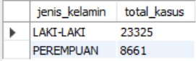

(Regency/city from the most to the least cases in total (2019-2023)?) SELECT nama_kabupaten_kota, SUM(jumlah_kasus) AS total_kasus FROM hiv_age
GROUP BY nama_kabupaten_kota ORDER BY total_kasus DESC;

Output:
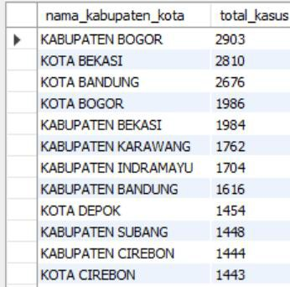
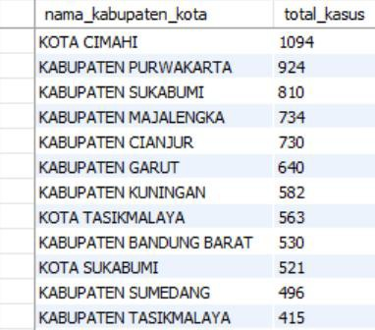
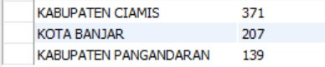

Kesimpulan
- Jawa Barat memiliki total sebanyak 27 daerah, dengan 18 di antaranya merupakan daerah Kabupaten dan 9 merupakan daerah Kota.

- Selama rentang tahun 2019-2023, daerah yang memiliki kasus HIV terbanyak di Kabupaten adalah Kabupaten Bogor dan yang paling sedikit adalah Kabupaten Pangandaran. Sedangkan untuk bagian daerah Kota, daerah yang memiliki kasus HIV terbanyak adalah Kota Bogor dan yang paling sedikit adalah Kota Banjar. Secara keseluruhan jika data Kota dan Kabupaten digabungkan, Kabupaten Bogor merupakan daerah dengan kasus HIV terbanyak serta Kabupaten Pangandaran yang merupakan daerah dengan kasus HIV paling sedikit.

- Kasus HIV di Jawa Barat melonjak pesat pada tahun 2022, dengan perbedaan sebanyak 4279 kasus jika dibandingkan dengan tahun 2021. Total kasus HIV terbanyak terjadi di tahun 2023, yaitu sebanyak 9710 kasus.

- Rentang umur penderita yang paling rentan terhadap penularan virus HIV di Jawa Barat selama tahun 2019-2023 adalah para penderita yang umurnya berada di rentang 25-49 tahun. Penderitanya berjenis kelamin mayoritas laki-laki, dengan persentase sebesar 72.91%.

Rekomendasi/Insights

- Guna mengurangi angka persebaran penderita HIV di Jawa Barat, pemerintah harus turut aktif mengadakan program edukasi seks (sex education) untuk meningkatkan kesadaran di masyarakat. Program edukasi ini perlu difokuskan pada kelompok dewasa muda menuju menengah (25-49 tahun) dan gender laki-laki. Contoh edukasi yang dapat diberikan yaitu pentingnya penggunaan kondom, penghindaran berbagi jarum suntik, dan mengenai gejala-gejala infeksi. Edukasi seks bukanlah hal tabu, namun sebuah ilmu yang harus dipahami oleh setiap orang.

- Berikan akses yang mudah dan murah terhadap produk-produk kondom, terutama di daerah dengan angka infeksi HIV yang tinggi seperti Kota dan Kabupaten Bogor.

- Masyarakat perlu diinformasikan tentang manfaat Profilaksis pra-pajanan (PrEP) dan cara mengaksesnya, yang merupakan obat yang diminum oleh individu berisiko tinggi untuk pencegahan HIV, yang mana dapat mengurangi risiko lebih dari 90%. Hal ini akan sangat berguna untuk mengurangi penyebaran HIV, melindungi diri sendiri serta orang lain di sekitarnya.

- Pemerintah perlu mengintegrasikan layanan HIV ke dalam sistem kesehatan yang lebih luas, sehingga masyarakat dapat mengakses informasi, tidak takut untuk meminta bantuan, dan mendapatkan perawatan yang mereka butuhkan, terlepas dari stigma-stigma negatif yang sudah menyebar luas di khalayak umum.

